



2021年第三季度度车辆及工程机械行业分析报告

Annual Research and Consultation Report of Panorama Survey and Development Strategy on China Industry

（中国企业高层战略决策参考必备）
2021
关注微信，
行业干货，
财经资讯，
一手掌握。

●行业研究咨询报告（推荐指数★★★★★★）
《中国行业研究咨询报告》是中研普华依托国家统计局、国家发改委、国家经济信息中心、国务院发展研究中心、国家海关总署、全国商业信息中心、中国经济景气监测中心提供的最新行业运行数据为基础，验证于与我们建立联系的全国科研机构、行业协会组织的权威统计资料。凭借中研普华在其多年的行业研究经验基础上建立起的完善产业研究体系，一整套的产业研究方法始终处于行业领先地位，是目前国内覆盖面最全面、研究最为深入、数据资源最为强大的行业研究报告系列。
《中国行业研究咨询报告》充分体现了中研普华所特有的与国际接轨的咨询背景和专家智力资源的优势，以客户需求为导向，以行业为主线，全面整合行业、市场、企业等多层面信息源，依据权威数据和科学的分析体系，在研究领域上突出全方位特色，着重从行业发展的方向、格局和政策环境，帮助客户评估行业投资价值，准确把握行业发展趋势，寻找最佳营销机会与商机，具有相当的预见性和权威性，是企业领导人制定发展战略、风险评估和投资决策的重要参考。

我们的优势：
丰富的专家资源和信息资源：中研普华依托国家发展改革委和国家信息中心系统丰富的数据资源，建成了独具特色和覆盖全面的产业监测体系。同时，与国内众多研究机构和专家有着密切的合作关系。《中国行业研究咨询报告》全部由国内一流经济学家、行业专家作为顾问，由多年从事相关行业的资深研究员撰写，他们长期专门从事行业研究，掌握着大量的第一手资料，加上我们严格的审稿制度，使报告的质量都有充分的保证。
行业覆盖范围广、针对性强：中研普华《中国行业研究咨询报告》的入选行业普遍具有市场前景好、行业竞争激烈和企业重组频繁等特征。我们在对行业进行综合分析的同时，还对其中重要的细分行业或产品进行单独分析。其信息量大，实用性强是任何同类产品难以企及的。
内容全面、论述生动：中研普华《中国行业研究咨询报告》在研究内容上突出全方位特色，报告以本年度最新数据的实证描述为基础，全面、深入、细致地分析各行业的市场供求、进出口形势、投资状况、发展趋势和政策取向以及主要企业的运营状况，提出富有见地的判断和投资建议；在形式上，报告以丰富的数据和图表为主，突出文章的可读性和可视性，避免套话和空话。报告附加了与行业相关的数据、政策法规目录、主要企业信息及行业的大事记等，为投资者和业界人士提供了一幅生动的行业全景图。
深入的洞察力和预见力：我们不仅研究国内市场，对国际市场也一直在进行职业的观察和分析，因此我们更能洞察这些行业今后的发展方向、行业竞争格局的演变趋势以及技术标准、市场规模、潜在问题与行业发展的症结所在。我们有100多位专家的智慧宝库为您提供决策的洞察这些行业今后的发展方向、行业竞争格局的演变趋势以及技术标准、市场规模、潜在问题与行业发展的症结所在。
有创造力和建设意义的策略：对行业或具体产品的投资特性、市场规模、供求状况、行业竞争状况（结构与主要竞争企业）、发展趋势等进行分析和论证，寻求规律、发展机会、现存问题的解决方案、做大做强的对策等等。

一、报告简介 PROFILE

2021年第三季度度车辆及工程机械行业分析报告
【出版日期】 2021年10月 | 【报告页码】 104页 | 【图表数量】 43个
【中文全套】 RMB 13000 | 【中文电子】 RMB 12500 | 【中文印刷】 RMB 12500
【英文全套】 USD 6500 | 【英文电子】 USD 6000 | 【英文印刷】 USD 6000
【全国热线】 400-856-5388 400-086-5388 全国免费热线 |  | 中研普华公司介绍
【订阅热线】 0755-25425716 25425726 25425736 |  | 了解中研普华的实力
【订阅热线】 0755-25425756 25425776 25425706 |  | 下载征订表
【版权声明】 本报告由中国产业研究院出品，报告版权归中研普华公司所有。本报告是中研普华公司的研究与统计成果，报告为有偿提供给购买报告的客户使用。未获得中研普华公司书面授权，任何网站或媒体不得转载或引用，否则中研普华公司有权依法追究其法律责任。如需订阅研究报告，请直接联系本网站，以便获得全程优质完善服务。中研普华公司是中国成立时间最长，拥有研究人员数量最多，规模最大，综合实力最强的咨询研究机构，公司每天都会接受媒体采访及发布大量产业经济研究成果。在此，我们诚意向您推荐一种“鉴别咨询公司实力的主要方法”。

本研究咨询报告由中研普华咨询公司领衔撰写，在大量周密的市场调研基础上，主要依据了国家统计局、国家商务部、国家发改委、国家经济信息中心、国务院发展研究中心、国家海关总署、全国商业信息中心、中国经济景气监测中心、中国行业研究网、全国及海外相关报刊杂志的基础信息以及车辆及工程机械行业研究单位等公布和提供的大量资料。报告对我国车辆及工程机械行业的供需状况、发展现状、子行业发展变化等进行了分析，重点分析了国内外车辆及工程机械行业的发展现状、如何面对行业的发展挑战、行业的发展建议、行业竞争力，以及行业的投资分析和趋势预测等等。报告还综合了车辆及工程机械行业的整体发展动态，对行业在产品方面提供了参考建议和具体解决办法。报告对于车辆及工程机械产品生产企业、经销商、行业管理部门以及拟进入该行业的投资者具有重要的参考价值，对于研究我国车辆及工程机械行业发展规律、提高企业的运营效率、促进企业的发展壮大有学术和实践的双重意义。

二、报告目录 CONTENTS

第一章 国内整体融资环境分析 1
第一节 普惠金融业务动态 1
一、企事业单位贷款发放额 1
二、国内工业中长期贷款发放额 2
三、普惠金融领域贷款申请及发放情况 3
四、绿色信贷发放情况 3
五、“三农"贷款发放情况 4
第二节 社会融融资规模动态 4
一、国内各省市人民币贷款总额 4
二、国内各省市外币贷款 6
三、国内各省市委托贷款 7
四、国内各省市信托贷款 8
五、国内各省市企业债券发放情况 9
六、国内各省市政府债券发放情况 10
七、非境内股票规模及变动情况 11

第二章 汽车行业分析 12
第一节 汽车行业发展环境分析 12
一、汽车行业发展政策环境 12
1.《关于修改〈巡游出租汽车经营服务管理规定〉的决定》解读 12
2.交通运输部办公厅关于进一步加强公路服务区货车停放服务工作的通知 12
二、汽车行业发展经济环境 14
三、汽车行业发展社会环境 18
四、汽车行业发展技术环境 19
第二节 汽车行业细分市场研究 20
一、汽车行业分析 20
1.汽车行业总体产销量及其变动情况 20
2.汽车行业总体保有量及其变动情况 20
3.汽车行业政策支持情况 21
4.汽车行业处罚信息整理 21
5.汽车行业重大事件 23
二、商用车行业分析 27
1.商用车行业产销量及其变动情况 27
2.商用车行业保有量及其变动情况 27
3.商用车行业销售额及其变动情况 27
三、乘用车行业分析 27
1.乘用车行业产销量及其变动情况 27
2.乘用车行业保有量及其变动情况 28
3.乘用车行业销售额及其变动情况 28
四、新能源汽车行业分析 28
1.新能源汽车产销量及其变动情况 28
2.新能源汽车保有量及其变动情况 28
3.新能源汽车销售额及其变动情况 29
第三节 汽车行业主要厂商监测 29
一、北汽福田汽车股份有限公司 29
1.北汽福田汽车股份有限公司资产负债表分析 29
2.北汽福田汽车股份有限公司现金流量表分析 30
3.北汽福田汽车股份有限公司利润表分析 31
4.企业产品/服务市场占有率 32
5.企业当季重大事件 32
6.企业当季经营/销售计划 34
二、易鑫集团有限公司 34
1.易鑫集团有限公司资产负债表分析 34
2.易鑫集团有限公司现金流量表分析 35
3.易鑫集团有限公司利润表分析 36
4.企业产品/服务市场占有率 36
5.企业当季重大事件 37
6.企业当季经营/销售计划 37
第四节 汽车行业产业链分析 38
一、汽车行业产业链上游 38
二、汽车行业产业链中游 38
三、汽车行业产业链下游 39
第五节 汽车行业发展预测 40
一、汽车行业发展预测 40
二、商用车行业发展预测 40
三、乘用车行业发展预测 41
四、新能源汽车行业发展预测 41

第三章 工程机械行业 42
第一节 工程机械行业发展环境分析 42
一、工程机械行业发展政策环境 42
二、工程机械行业发展经济环境 42
三、工程机械行业发展社会环境 44
四、工程机械行业发展技术环境 45
第二节 工程机械行业市场研究 45
一、工程机械总体产销量及其变动情况 45
二、工程机械总体保有量及其变动情况 46
三、工程机械行业政策支持情况 46
四、工程机械行业处罚信息整理 47
五、工程机械行业重大事件 48
第三节 工程机械主要厂商监测 50
一、徐工集团工程机械股份有限公司 50
1.徐工集团工程机械股份有限公司资产负债表分析 50
2.徐工集团工程机械股份有限公司现金流量表分析 51
3.徐工集团工程机械股份有限公司利润表分析 52
4.企业产品/服务市场占有率 53
5.企业当季重大事件 53
6.企业当季经营/销售计划 54
二、中联重科股份有限公司 54
1.中联重科股份有限公司资产负债表分析 54
2.中联重科股份有限公司现金流量表分析 55
3.中联重科股份有限公司利润表分析 56
4.企业产品/服务体系 57
5.企业产品/服务市场占有率 57
6.企业当季重大事件 57
7.企业当季经营/销售计划 58
三、三一重工股份有限公司 59
1.三一重工股份有限公司资产负债表分析 59
2.三一重工股份有限公司现金流量表分析 60
3.三一重工股份有限公司利润表分析 61
4.企业产品/服务体系 62
5.企业产品/服务市场占有率 62
6.企业当季重大事件 62
7.企业当季经营/销售计划 63
四、厦门厦工机械股份有限公司 63
1.厦门厦工机械股份有限公司资产负债表分析 63
2.厦门厦工机械股份有限公司现金流量表分析 64
3.厦门厦工机械股份有限公司利润表分析 65
4.企业产品/服务体系 66
5.企业产品/服务市场占有率 66
6.企业当季重大事件 67
7.企业当季经营/销售计划 67
第四节 工程机械产业链分析 67
一、工程机械产业链上游 67
二、工程机械产业链中游 68
三、工程机械产业链下游 68
第五节 工程机械行业发展预测 69
一、工程机械行业政策发展趋势 69
二、房地产行业发展趋势及其对工程机械租赁市场的影响 69
三、工程机械行业产销量预测 71

第四章 汽车&工程机械行业发展动态 72
第一节 汽车行业发展动态 72
一、汽车行业最新产品发布 72
二、全球汽车行业重大事件 73
三、当季汽车行业重大事件对行业发展的影响 74
第二节 工程机械行业发展动态 76
一、工程机械行业招投标信息整理 76
二、全球工程机械行业重大事件 76
三、当季工程机械行业重大事件对行业发展的影响 77

第五章 汽车&工程机械行业风险分析 79
第一节 汽车&工程机械行业风险因素 79
一、市场风险 79
二、政策风险 79
三、技术风险 79
五、汇率风险 79
四、原材料风险 80
第二节 汽车&工程机械行业风险因素衡量 80
一、市场风险衡量 80
二、政策风险衡量 80
三、技术风险衡量 81
四、原材料风险衡量 81
五、汇率风险衡量 81
第三节 汽车&工程机械行业风险防范 82
一、市场风险防范 82
二、政策风险防范 82
三、技术风险防范 82
四、原材料风险防范 83
五、汇率风险防范 83

第六章 汽车&工程机械行业投资建议 84
第一节 汽车行业投资建议 84
一、汽车行业产业链各环节投资机会及投资价值分析 84
二、汽车行业投资区域建议 84
三、汽车行业投资方式建议 85
四、汽车行业投资规模建议 86
第二节 工程机械行业投资建议 86
一、工程机械产业链各环节投资机会及投资价值分析 86
二、工程机械投资区域建议 86
三、工程机械行业投资方式建议 87
四、工程机械行业投资规模建议 87

附表 88
附表一：2017-2021年二季度各省市人民币贷款增加值(亿元） 88
附表二：2017-2021年二季度各省市外币贷款增加值(亿元） 89
附表三：2017-2021年二季度各省市委托贷款增加值(亿元） 90
附表四：2017-2021年二季度各省市信托贷款增加值(亿元） 91
附表五：2017-2021年二季度各省市企业债券增加值(亿元） 92
附表六：2017-2021年二季度各省市政府债券增加值(亿元） 93
附表七：2017-2021年二季度国内各省市非金融企业境内股票融资增加值（亿元） 94

图表目录
图表：2017-2021年二季度本外币企事业单位贷款余额（万亿元） 1
图表：2017-2021年二季度国内工业和服务业中长期贷款余额对比（万亿元） 2
图表：2017-2021年二季度国内小微企业贷款余额及增长情况（万亿元） 3
图表：2017-2021年前三季度全国人民币贷款总额及其变动情况 5
图表：2021年前二季度全国各省市人民币贷款总额增加值情况 6
图表：2021年二季度国内各省市外币贷款增加值（单位：亿元） 7
图表：2021年二季度国内各省市委托贷款增加值（单位：亿元） 8
图表：2021年二季度国内各省市信托贷款增加值（单位：亿元） 8
图表：2021年二季度国内各省市企业债券发放增加值（亿元） 9
图表：2021年二季度国内各省市政府债券发放增加值情况（亿元） 10
图表：2021年二季度国内各省市非金融企业境内股票融资增加值（亿元） 11
图表：2017-2021年第二季度北汽福田资产负债表分析（亿元） 29
图表：2017-2021年第二季度北汽福田现金流量表分析（亿元） 30
图表：2017-2021年第二季度北汽福田利润表分析（亿元） 31
图表：2017-2021年第二季度徐工机械资产负债表分析（亿元） 50
图表：2017-2021年第二季度徐工机械现金流量表分析（亿元） 51
图表：2017-2021年第二季度徐工机械利润表分析（亿元） 52
图表：2017-2021年第二季度中联重科资产负债表分析（亿元） 54
图表：2017-2021年第二季度中联重科现金流量表分析（亿元） 55
图表：2017-2021年第二季度中联重科利润表分析（亿元） 56
图表：2017-2021年第二季度三一重工资产负债表分析（亿元） 59
图表：2017-2021年第二季度三一重工现金流量表分析（亿元） 60
图表：2017-2021年第二季度三一重工利润表分析（亿元） 61
图表：2017-2021年第二季度厦门厦工资产负债表分析（亿元） 63
图表：2017-2021年第二季度厦门厦工现金流量表分析（亿元） 64
图表：2017-2021年第二季度厦门厦工机械股份有限公司利润表分析（亿元） 65
图表：2021-2025年工程机械行业产销率预测 71
图表：2020年10月工程机械行业招投标 76
图表：汽车&工程机械行业市场风险分布指标 80
图表：汽车&工程机械行业政策风险分布指标 80
图表：汽车&工程机械行业技术风险分布指标 81
图表：汽车&工程机械行业原材料风险分布指标 81
图表：汽车&工程机械行业汇率风险分布指标 81

订阅报告，请来电咨询400-856-5388 400-086-5388
①.请详细填写封底客户征订表后传真给我们
②.通过银行转帐、邮局汇款形式支付购买报告款项
③.我们收到汇款凭证后，特快专递报告或者发送报告邮件
④.款项到帐后快递款项发票
⑤.大批量采购报告可享受会员优惠，详情来电咨询
全程配有客服专员为您提供贴心服务

第一章 国内整体融资环境分析

第一节 普惠金融业务动态

一、企事业单位贷款发放额
2021年二季度末，本外币企事业单位贷款余额119.11万亿元，同比增长10.8%，增速比上年末低1.6个百分点；上半年增加8.58万亿元，同比少增5809亿元。

图表：2017-2021年二季度本外币企事业单位贷款余额（万亿元）
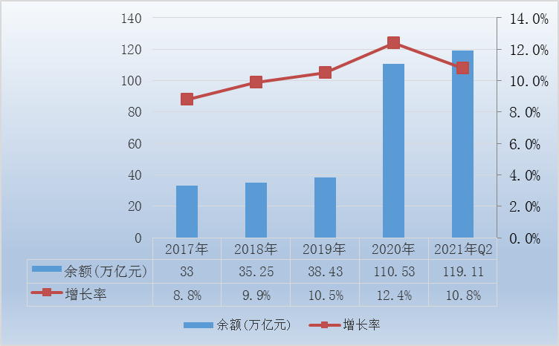
数据来源：根据中国人民银行发布数据整理

国内本外币事业单位贷款余额的持续增加，说明国内企事业单位贷款需求相对较为旺盛，受外部经济环境和疫情影响，制造业企业的流动资金紧张，贷款主要用于满足流动性资金需求，预计到2021年，国内企事业贷款余额规模可迫近150万亿元。

分期限看，短期贷款及票据融资余额43.21万亿元，同比增长1.7%，增速比上年末低6.5个百分点；上半年增加1.65万亿元，同比少增2.43万亿元。中长期贷款余额72.69万亿元，同比增长16.8%，增速比上年末高1.5个百分点；上半年增加6.62万亿元，同比多增1.68万亿元。

分用途看，固定资产贷款余额51.08万亿元，同比增长11.4%，增速比上年末低0.2个百分点；经营性贷款余额49.22万亿元，同比增长11.4%，增速比上年末低1.5个百分点。

二、国内工业中长期贷款发放额
2021年二季度末，本外币工业中长期贷款余额12.59万亿元，同比增长25.8%，增速比上年末高5.8个百分点；上半年增加1.59万亿元，同比多增7507亿元。其中，重工业中长期贷款余额10.85万亿元，同比增长24.4%，增速比上年末高5.9个百分点；轻工业中长期贷款余额1.74万亿元，同比增长35.2%，增速比上年末高4.5个百分点。

图表：2017-2021年二季度国内工业和服务业中长期贷款余额对比（万亿元）
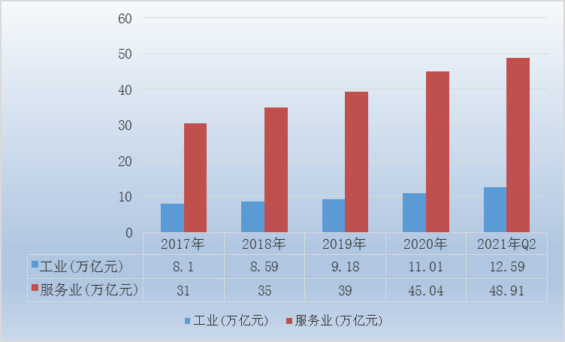
数据来源：根据中国人民银行发布数据整理

2021年二季度末，本外币服务业中长期贷款余额48.91万亿元，同比增长14.5%，增速比上年末高0.2个百分点；上半年增加3.85万亿元，同比多增5680亿元。房地产业中长期贷款同比增长3.2%，增速比上年末低4.6个百分点。

三、普惠金融领域贷款申请及发放情况
2021年二季度末，人民币普惠金融领域贷款余额24.76万亿元，同比增长25.5%，比上年末高1.3个百分点；上半年增加3.26万亿元，同比多增8324亿元。

图表：2017-2021年二季度国内小微企业贷款余额及增长情况（万亿元）
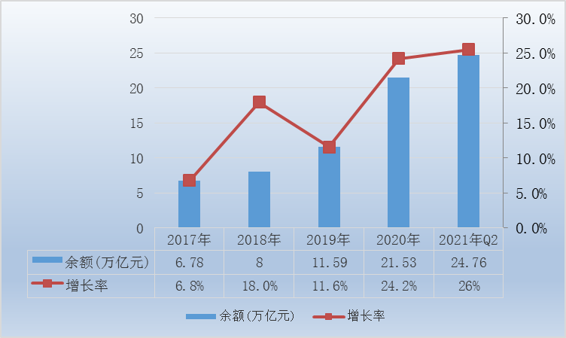
数据来源：根据中国人民银行发布数据整理

2021年二季度末，普惠小微贷款余额17.74万亿元，同比增长31%，增速比上年末高0.7个百分点；上半年增加2.65万亿元，同比多增6734亿元。农户生产经营贷款余额6.59万亿元，同比增长13.6%；创业担保贷款余额2293亿元,同比增长32.9%；助学贷款余额1238亿元，同比增长11.2%。

2021年二季度末，原建档立卡人口存量贷款余额1221亿元；全国脱贫人口2贷款余额8556亿元。

四、绿色信贷发放情况
2021年二季度末，本外币绿色贷款3余额13.92万亿元，同比增长26.5%，比一季度末高1.9个百分点，高于各项贷款增速14.6个百分点，上半年增加1.87万亿元。其中，投向具有直接和间接碳减排效益项目的贷款分别为6.79和2.58万亿元，合计占绿色贷款的67.3%。

分用途看，基础设施绿色升级产业和清洁能源产业贷款余额分别为6.68和3.58万亿元，同比分别增长26.5%和19.9%。分行业看，交通运输、仓储和邮政业绿色贷款余额3.98万亿元，同比增长16.4%，上半年增加3295亿元；电力、热力、燃气及水生产和供应业绿色贷款余额3.88万亿元，同比增长20.2%，上半年增加3554亿元。

五、“三农"贷款发放情况
2021年二季度末，本外币涉农贷款余额41.66万亿元，同比增长10.1%，增速比上年末低0.6个百分点；上半年增加3.03万亿元，同比多增2072亿元。

2021年二季度末，农村（县及县以下）贷款余额34.74万亿元，同比增长11.5%，增速比上年末低0.4个百分点；上半年增加2.74万亿元，同比多增2823亿元。农户贷款余额12.86万亿元，同比增长15.1%，增速比上年末高0.9个百分点；上半年增加1.07万亿元，同比多增1980亿元。农业贷款余额4.53万亿元，同比增长5.9%，增速比一季度末和上年末分别低2.1和1.6个百分点；上半年增加2676亿元，同比少增727亿元。

第二节 社会融融资规模动态

一、国内各省市人民币贷款总额
从人民币贷款总额来看，2017-2021年前三季度国内贷款总额整体呈现出增长的趋势，人民币贷款总额的持续增长，2021年前三季度，国民经济总体延续稳定恢复态势，生产生活秩序稳步恢复，为宏观杠杆率稳定提供了基础保障，特别是为保持小微企业等市场主体的活力，中央人民银行采取了下调再贷款利率和再贴现的利率，这在一定程度上刺激了企业的贷款需求，2021年前三季度社会融资规模增量累计为24.75万亿元，比上年同期少4.87万亿元，同比降低25.2%，总体来看，金融对实体经济的资金支持与经济发展是相适应的。预计2021年全年国内贷款总额将达28万亿元。

图表：2017-2021年前三季度全国人民币贷款总额及其变动情况
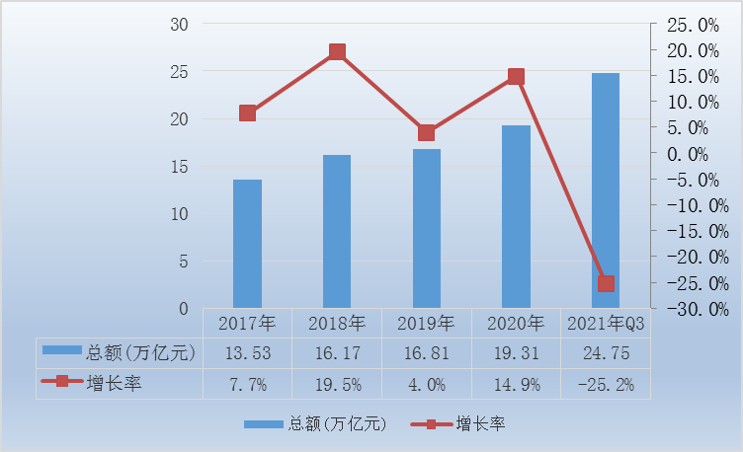
数据来源：根据中国人民银行发布数据整理

对实体经济发放的人民币贷款和股票融资有所增加，人民银行持续提升小微企业等市场主体金融服务水平，金融对制造业、基础设施业，除房地产以外的服务业等重点领域的支持力度稳固，信贷投放结构持续优化，保持流动性合理充裕，降低存款准备金率优化金融机构资金结构，充分发挥再贷款再贴现和直达工具等结构性货币政策的精准导向作用，持续释放LPR改革红利，保持货币供应量和社会融资规模增速同名义经济增长基本匹配，保持宏观杠杆率基本稳定，对实体经济重点领域和薄弱环节的支持力度进一步加强。

从贷款总额增长对经济的影响来看，贷款总额的增长，预示着社会和企业将有更多的资金投入到实体经济中，这对增加国内的就业和推进经济的发展有着至关重要的作用；此外，人民币贷款总额的持续增长，也在一定程度上显示了投资者对未来经济发展走势较为乐观。

图表：2021年前二季度全国各省市人民币贷款总额增加值情况
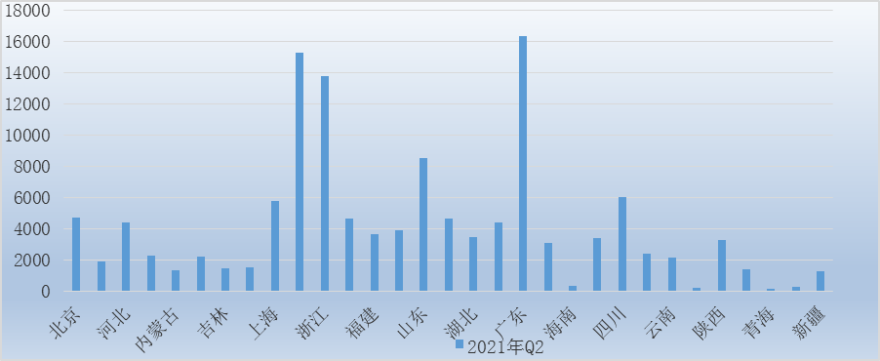
数据来源：根据中国人民银行发布数据整理

分区域贷款分布来看，国内人民币贷款集中分布在华东地区、华北地区和华南地区，这三个地区是国内经济较为发达的区域，企业分布密度较大，三个地区贷款总额占国内贷款总额的70%左右。

从区域贷款增速及发展潜力来看，华东和华南地区是国内贷款需求规模大且需求延续性较好的地区，尤其是华南地区在2019年《粤港澳大湾区发展规划纲要》公布以后，区域贷款总额增长速度较快；华中和西南地区是国内贷款总额较大的区域，虽然在总体规模上与华东和华南地区还存在一定的差距，但这种差距在逐渐缩小。华北地区近年来的贷款总额呈现出下降的趋势；西北地区由于自然环境相对较为恶劣，区域的贷款总额也呈现出下降的趋势；东北地区虽然呈现出增长趋势，但整体贷款规模相对较小。

从具体省份来看，广东(16311亿元)、江苏(15265亿元)、浙江(13792亿元)是国内人民币贷款总额最高的三个省份，这三个省份是国内最为重要的装备和器械生产区域，也是国内企业密度最高的三个省份。

二、国内各省市外币贷款
从外币贷款趋势来看，2018年人民币走弱，为规避汇率风险，国内企业外币贷款总额呈现出较大的负增长趋势，2019年人民币兑美元汇率略有提升，国内企业“负债外币化”的倾向增强；2021年国内疫情防控常态化，国外疫情控制情况相对较差，疫情蔓延速度较快，在此背景下人民币未来升值可期，这使得国内企业“负债外币化”的倾向更加明显。

图表：2021年二季度国内各省市外币贷款增加值（单位：亿元）
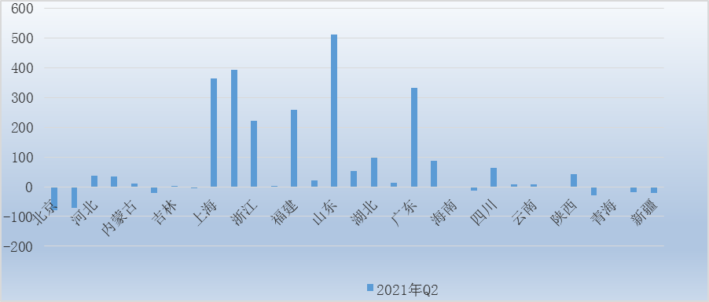
数据来源：根据中国人民银行发布数据整理

具体省份来看，江苏、广东和上海三个省份在经济体量方面位居国内前列，而且区域企业对外开放程度较高，这也使得这三个省份外币贷款与国内其它省市相比较高。

目前全球新冠疫情的发展情况来看，由于我国的疫情防控处于常态化，国内的工业生产处于“正常化”水平，外币贷款多来自企业内保外贷、贸易信贷等形式的贷款，反映出我国贸易和投资规模正在增大，外向型企业为规避汇率风险，选择“负债外币化”将有助于企业国际市场的开拓，选择“负债外币化”将有助于企业国际市场的开拓和发展，预计2021年三季度，外币贷款将呈现继续高涨的情况。

三、国内各省市委托贷款
从委托贷款增加值总额来看，2017年12月份，为防范金融风险，监管部门对银行规范银信类业务，要求商业银行和信托公司不得将信托资金违规投向房地产、地方政府融资平台、产能过剩等限制领域。2018年3月份，财政部出台文件规范金融企业对地方政府和国有企业投融资行为，对国有金融企业向地方政府提供融资进一步明确了资本金、还款能力等方面的要求。这些政策的推行和实施对国内委托贷款业务造成了巨大的冲击，2021年二季度国内31省市（不含港澳台地区）委托贷款增加值为-0.0895万亿元，未来随着国家对“影子银行”的持续治理，国内委托贷款将继续呈现萎缩的趋势。

图表：2021年二季度国内各省市委托贷款增加值（单位：亿元）
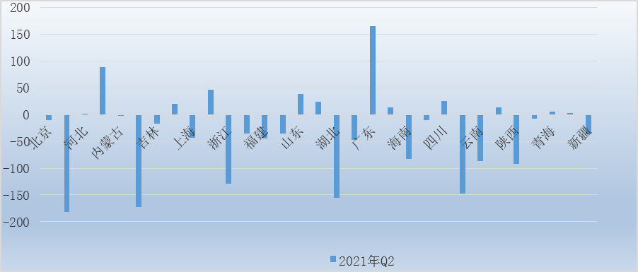
数据来源：根据中国人民银行发布数据整理

四、国内各省市信托贷款
图表：2021年二季度国内各省市信托贷款增加值（单位：亿元）
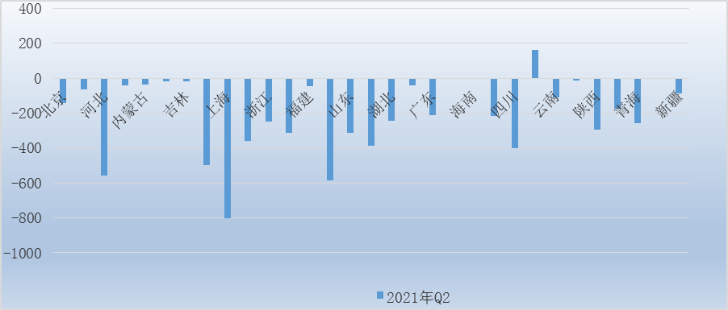
数据来源：根据中国人民银行发布数据整理

2018年1月，银监会发布《商业银行委托贷款管理办法》对委托贷款的资金来源及资金用途进行了严格的规定，全面禁止所有银行业金融机构自营或者受托资金作为委托人发放委托贷款，意味着通过资管计划、信托计划等通道募集的资金不能用于发方委托贷款，对信托贷款影响深远，在2020年信托贷款出现了一定好转，究其原因来看，主要有以下四个方面的原因：一是逆周期政策调节导致基础设施建设收到支持，基础产业类信托发行回暖推动信托贷款扩张；二是信托到期量大幅减少；三是与银行年初的抢跑效应相似，信托贷款由于部分资金来源于银行，因此也具有一定的季节性规律；四是货币政策相对宽松，宽货币背景给信托贷款回暖提供空间。随着货币政策的持续宽松，预计未来国内信托贷款将重回政策实施以前的正向增长趋势。

具体省份来看，贵州省2017-2021年二季度信托贷款一直保持正增长的省份，主要因为该省金融行业发展相对较为落后，信托作为一种重要的融资方式，在该省份业务开展状况较为良好。

五、国内各省市企业债券发放情况
图表：2021年二季度国内各省市企业债券发放增加值（亿元）
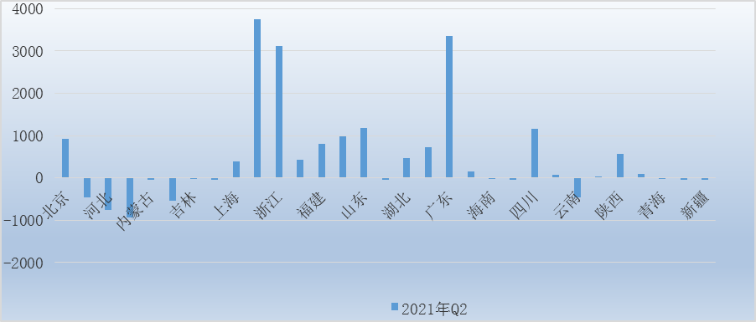
数据来源：根据中国人民银行发布数据整理

从国内企业债券发放增加值总体来看，2017-2021年二季度国内企业债发放增加值呈现出持续增加的趋势，“新基建”将成为“十四五”的重要发展方向，2021年国内企业纷纷采取发放债券的形式来获取相应的发展资金，2021年国内二季度企业债发放增加值高达1.48万亿元，这表明国内企业在发展资金方面存在着大量的需求，随着国家“新基建”科技基建、新能源基建、基础设施建设等开展，预计2021年三季度企业债券增加值可达1.61万亿元的规模。

企业债增加值的持续增加，也使得企业资产负债率相对较高，企业未来偿债负担相对较大，这在一定程度上加大了企业的偿债风险。

具体省份来看，北京、广东、江苏、浙江是国内企业债券发放增加值较大的省份，这些省份企业分布众多（北京地区科技型企业较多，是企业债发放的主力军，其余三个省份是国内制造、装备企业重点分布区域）、金融服务系统相对较为完善，企业债发放对象较多，且发放对象的认购和支付能力较强。

六、国内各省市政府债券发放情况
图表：2021年二季度国内各省市政府债券发放增加值情况（亿元）
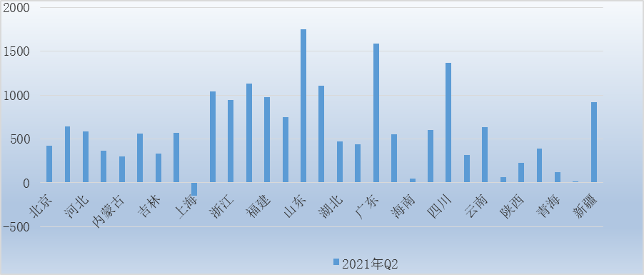
数据来源：根据中国人民银行发布数据整理

地方政府债券，指某一国家中有财政收入的地方政府地方公共机构发行的债券。地方政府债券一般用于交通、通讯、住宅、教育、医院和污水处理系统等地方性公共设施的建设。

从地方政府债券发放增加值总体来看，2018-2021年国内地方政府债券发放增加值呈现出持续增长的趋势，通过疫情可以看到省市级的疾控中心的检验能力和设备配置基本达标，但是县级疾控的提升空间还很大，在补短板的背景下， 国内地方政府用于县级疾控方面的政府债券增长较多，2021年国内二季度地方政府债券发行增加值为1.91亿元，随着国内基础设施的日趋完善，未来地方政府债券的主要应用领域将更多地向“新基建”领域倾斜，随着国内疫情的控制以及各区域基础建设的持续推进，预计2021年三季度国内地方政府债券发行量可达2.4万亿元。

七、非境内股票规模及变动情况
图表：2021年二季度国内各省市非金融企业境内股票融资增加值（亿元）
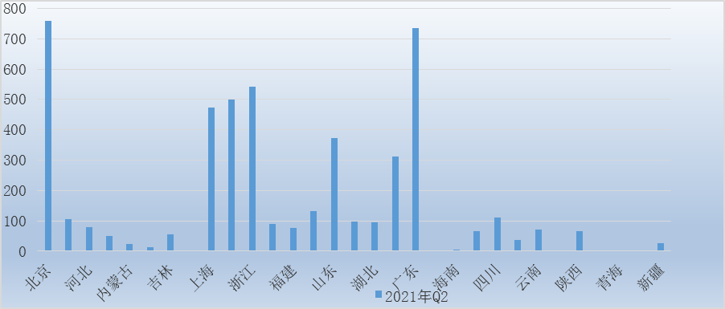
数据来源：根据中国人民银行发布数据整理

从国内各省市非金融企业境内股票融资增加值总体来看，2017-2020年国内非金融企业股票融资增加值呈现出逐年下降的趋势，中美贸易摩擦点燃了国内股市的熊市行情；人民币贬值预期也使得境外热情从国内股市撤离，这加速了国内股市的下跌，也使得股票市场的融资变得更加困难；股市的不景气也影响了股民的投资信心，深度套牢的股民不再追加资金，场外资金不敢入场，整个股市投资活跃程度与景气指数持续下滑，2018和2019年国内非金融企业境内股票市场融资增加值与2017年增加值相比，下降较多。

2021年二季度国内非金融机构境内股票融资增加值为4902亿元，随着国内疫情防控常态化以及国外疫情处于失控状态，我国工业生产总体基本恢复到疫前正常水平，二季度规模以上工业增加值同比增长15.9 %，同时我国“新基建”有序开展，国际热情大量涌入国内股票市场，各版块轮番上涨，这大大刺激了国内股票市场的热度，也使得国内股票市场的开户持续高涨，随着股市的复苏，预计2021年三季度国内非金融企业境内股票市场融资增加值可达0.6万亿元。

具体省份来看，广东、浙江、上海、北京、山东和江苏是国内上市公司主要分布区域，六省市境内股票融资高达3384亿元，合计占国内总量的69.03%。

三、公司介绍 COMPANY
中研普华集团创始于1998年，是中国领先的产业研究专业机构，公司致力于为企业中高层管理人员、企事业发展研究部门人员、市场投资人士、投行及咨询行业人士、投资专家等提供各行业丰富翔实的市场研究资料和商业竞争情报；为国内外的行业企业、研究机构、社会团体和政府部门提供专业的行业市场研究、商业分析、投资咨询、市场战略咨询等服务。公司经历20多年的发展，现已成为中国领先的细分市场研究机构及金融咨询领域权威专家。我们拥有多年的投资银行、企业上市一体化服务、市场调研、细分行业研究、项目可行性研究及投资咨询专业经验。目前，中研普华已经为上万家包括政府机构、银行、研究所、行业协会、咨询公司、投资公司、集团公司和各行业公司在内的单位提供了专业的产业研究报告、项目投资咨询及竞争情报研究服务，并得到客户的广泛认可；为众多企业进行了上市导向战略规划，同时也为境内外上百家上市企业进行财务辅导、行业细分领域研究和募投方案的设计，并协助其顺利上市；还协助国内多家证券公司开展IPO业务。
随着中国加入WTO，中国企业将面临更多严峻挑战，市场信息显的尤为重要。中研普华将集团公司在国际市场上成功运作的商业服务模式引入中国，帮助中国企业成长, 在国内外市场不断取得新的竞争优势和新的成长。在这种形势下，中研普华迅速崛起，已成为中国首屈一指的资讯服务商。面对中国新经济形势，我们以一名“辅导员”的身份，结合中国企业目前现状，为企业引进和提供最前沿的行业市场商情和企业管理资讯，通过中研普华One Stop Service（一站式服务），秉承“管理是本质、信息是基础、效益是目的”的原则，愿意与所有具有前瞻性的中国企业分享成功实践的经验，用务实的精神和优质的服务，携手成就未来。
目前，中研普华已将客户服务总部设于深圳，信息研究中心设在北京，营销传播中心设在上海，海外资讯中心设于香港，并在广州、杭州、成都、青岛、武汉、哈尔滨等地设有分支机构。

顾问团队 CONSULTANT TEAM
中研普华始终把引进优秀的员工加盟作为公司的核心目标之一，公司员工拥有多种专业学历背景：统计学、金融学、产业经济学、市场营销学、国际贸易学、经济学、社会学、数学等数十个专业。中研普华现有350多名员工中，本科以上学历占98.5%，60%具有双学位、硕士及博士学位，高级研究员180多名，专家顾问45人，市场调研专家16人，数据建模专家8人，海外咨询专家5人，公司大多数员工曾在国内多家知名产业研究所与证券研究机构有过丰富的从业经验。高素质的专业人才是中研普华的最大财富，也是我们向客户提供优质服务的保证。

业务范围 BUSINESS SCOPE
中研普华业务范围主要囊括了细分产业领域研究、IPO咨询、并购与重组、投资咨询、项目可行性分析、行业市场研究、市场调查、商业计划书编制及营销策划咨询等领域。中研普华业务覆盖全球主要国家及地区，为外资企业注资中国及跨国合作提供了切实高效的服务。公司80%以上的业务主要针对大中华区实施，我们在中国大陆220多个主要城市设立调查网点（如北京、上海、天津、重庆、南京、武汉、成都、长沙、杭州、西安、兰州、石家庄、沈阳、济南、郑州、合肥、福州、厦门、南宁等），为客户提供专项市场调查的同时，也为市场研究及投资咨询服务提供主要的数据支持。公司拥有在中国香港、澳门、台湾及部分海外地区实施项目的宝贵经验。公司已与国内外上百家专业调研机构建立长期合作关系，确保了跨国性项目的有效实施和执行。

细分市场研究

医疗 通讯 机电 汽车 房产 轻工
家电 日化 食品 零售 酒店 金融
传媒 建材 能源 石化 农业 文教
项目可行性研究

可行性研究 项目建议书 项目计划书
募投可研报告 项目申请报告 资金申请报告
境外投资申请 项目评估报告 投资价值报告
商业计划书

商业计划书 项目计划书 商业策划书
招商计划书 创业计划书 私募计划书
并购计划书 合作计划书 商业企划书 标书
专项市场调研

专项市场研究 产品营销研究 品牌调查研究
广告媒介研究 渠道商圈研究 满意度研究
神秘顾客调查 消费者研究 调查执行技术
兼并重组研究

兼并重组 公司兼并 企业重组 资产重组
股权重组 借壳上市 跨国并购 横向并购
纵向并购 现金并购 企业私有化
IPO上市咨询

上市前规范 上市前咨询 上市前融资
细分市场调研 募投项目可研 发展战略规划
尽职调查 上市后服务 一体化方案
产业园区规划

产业园区规划 产业分析规划 城市/区域规划
空间规划咨询 招商策划咨询 总部经济规划
智慧城市规划 地产策划咨询 一体化服务
十四五规划

政府规划研究 产业发展规划 企业发展规划
区域发展规划 城市发展规划 战略规划研究
热点领域聚焦 热点解决方案
特色小镇

特色产业规划 申报立项 招商策划特色小镇特征 政策汇总 评分细则
商业运营模式 经典案例 投融资模式
产业地产

项目拿地 产业定位 产业规划 产业招商
产业运营 产业新城 产业小镇 产业综合体
开发模式 关键要素 赢利模式 解决方案

核心竞争力 CORE COMPETITIVENESS
丰富的行业经验。我们针对各行业都设有产业研究组，组长均具有资深实际行业从业经验，研究组定期举办行业主题研讨会及进行典型企业走访调研，积累了丰富的行业实践经验，以此为基础，充分运用扎实的理论知识，更好的为客户提供服务。
资深的专家顾问。我们的专家团队来自于国家级科研院所、著名大学教授、以及具备成功经验的企业家，在产业研究、市场调研、投资咨询、管理咨询等领域拥有强大的专业能力，能及时有效的满足客户需求。
权威的信息数据。中研普华建立了覆盖3000多个细分行业市场的数据库并持续的更新。我们设有数据中心，以国家统计部门、工商部门、行业协会、海关总署及其他战略合作机构为重要信息渠道。另外，我们拥有自己的调研队伍，运用各种调查手段和渠道，准确、及时地掌握权威信息。
科学的研究方法。我们采取专业的研究模型，如：SWOT分析、波士顿矩阵、波特竞争力、洛伦茨曲线等；精准的数据分析，如：相关分析、方差分析、多维尺度分析、聚类分析、因子分析等；周密的调查方法，如：定性调查、定量调查等相结合的方式，力求为客户提供专业化的服务。
完善的服务体系。我们不仅为您提供专业化的研究报告，还会为您提供超值的售后服务，如：免费数据查询、行业发展建议、投资行业策略、市场深度分析、营销策划、重大展会提示等服务，给您带来完善的一站式服务。

社会影响力 SOCIAL INFLUENCE
中研普华集团是中国成立时间最长，拥有研究人员数量最多，规模最大，综合实力最强的咨询研究机构之一。中研普华始终坚持研究的独立性和公正性，其研究结论、调研数据及分析观点广泛被电视媒体、报刊杂志及企业采用。同时，中研普华的研究结论、调研数据及分析观点也大量被国家政府部门及商业门户网站转载，如中央电视台、凤凰卫视、深圳卫视、新浪财经、中国经济信息网、商务部、国资委、发改委、国务院发展研究中心（国研网）等。



了解中研普华的实力：电视采访报道 门户网站引用 招股说明书引用 权威媒体报道 客户好评如潮




单 位 名 称： （盖章）
主 营 业 务：
公司负责人： 职务：
资料收件人： 职务：
电 话： 传真：
地 址：
邮 编： 电子邮件：
报告及专项：
份数：
服 务 方 式： □ 全套版本（含印刷版及电子版） □ 电子版本（电子邮件发送） □ 印刷版本（免费快递）
付款总金额： 付款日期：
特别推荐订阅套餐
□ 战略套餐： 5份研究报告，特惠订阅费用 5万元，自选报告或咨询客服，全年尊享专家咨询指导及跟踪服务
套餐价值：全面了解行业上下游产业链，对行业脉络进行系统性梳理，厘清产品流通各个环节，实现企业的成长与产品的成功。□ 发展套餐：10份研究报告，特惠订阅费用 8万元，自选报告或咨询客服，全年尊享专家咨询指导及跟踪服务
套餐价值：充分了解行业重点领域发展态势，准确掌握市场热点变化趋势，为营销策略的制定、企业的战略规划提供有力支持。□ 智慧套餐：15份研究报告，特惠订阅费用10万元，自选报告或咨询客服，全年尊享专家咨询指导及跟踪服务
套餐价值：深入了解行业细分市场及关联产业发展形势，挖掘各领域投资机会，延伸企业经营触角，实现企业跨行业并购整合。□ 总裁套餐：20份研究报告，特惠订阅费用12万元，自选报告或咨询客服，全年尊享专家咨询指导及跟踪服务
套餐价值：多角度！多层面！透视各行业、各业务发展，完善集团管控体系，准确掌舵集团航向，有效降低企业智力投资成本。专项咨询定制服务 专项定制需根据企业具体要求出具项目方案，再做出合理报价
商业计划书编制商业计划书/项目计划书/商业策划书/招商计划书/创业计划书/私募计划书/并购方案/标书，编制及翻译。项目可行性研究可行性研究/项目建议书/项目计划书/项目申请/资金申请/境外投资/项目评估/机会研究/风险评估服务。行业市场专项调研细分市场研究/竞争对手研究/营销研究/品牌调查/广告研究/商圈研究/消费者研究，覆盖多行业多领域。产业园区规划咨询产业集群/园区规划/区域战略规划/城市新区规划/园区建设和运营/园区招商引资/园区功能服务体系等。IPO上市咨询服务细分市场调研/募投可研/上市前规范/上市前融资/招股说明书/上会路演/上市后服务/财经公关/再融资。□ 汇款至 中国建设银行 □ 汇款至 中国工商银行
帐户名：深圳市中研普华产业研究院有限公司 帐户名：深圳市中研普华管理咨询有限公司
开户行：中国建设银行深圳市分行 开户行：中国工商银行深圳市分行
帐 号：44201501100052597578 帐 号：4000023009200181386
总部地址：深圳市福田中心区深南中路东风大厦12层（518031）
全国统一服务热线：400-856-5388 400-086-5388 免费电话
订阅热线：0755- 25425716 25425726 25425736 25425706
0755- 25425756 25425776 25420896 25420806
0755- 23895086 25427856 25428586 25429596
传 真：0755- 25429588 25428099 全年无休 24小时服务
官方网站：中国产业研究院www.ChinaIRN.com深圳/ 北京/ 上海
扫描二维码，查看更多研究报告目录

普惠金融领域贷款包括普惠口径小微贷款、农户生产经营贷款、建档立卡贫困人口贷款、创业担保贷款和助学贷款。
绿色贷款是指金融机构发放给企（事）业法人或国家规定可以作为借款人的其他组织用于支持环境改善、应对气候变化和资源节约高效利用，投向环保、节能、清洁能源、绿色交通、绿色建筑等领域项目的贷款。

